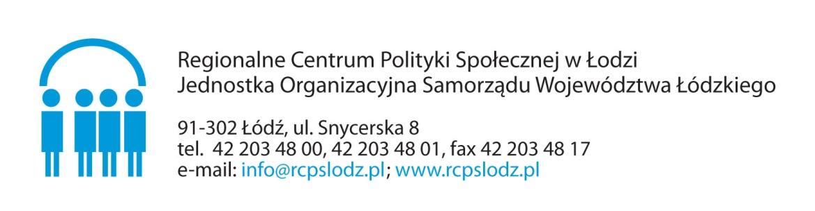
Załącznik nr 2 do ogłoszenia Konkursu „Pracownik Socjalny Województwa Łódzkiego Roku 2023”, „Pracownik Pomocy Społecznej Województwa Łódzkiego Roku 2023”, „Pracownik Wspierania Rodziny i Systemu Pieczy Zastępczej Województwa Łódzkiego Roku 2023”

WNIOSEK KONKURSOWY
„PRACOWNIK POMOCY SPOŁECZNEJ WOJEWÓDZTWA ŁÓDZKIEGO ROKU 2023”

Data złożenia wniosku | Potwierdzenie przyjęcia wniosku  przez RCPS w Łodzi

CZĘŚĆ I
(Wypełnia/ją osoba/y zgłaszająca/ce kandydata do Konkursu)
- Imię i nazwisko kandydata zgłaszanego do Konkursu
- Nazwa i dokładny adres miejsca pracy kandydata zgłaszanego do Konkursu (w tym nr telefonu, adres e-mail)
- Imię i nazwisko zgłaszającego/zgłaszających kandydata do Konkursu
oraz określenie kim jest/są zgłaszający
Imię i nazwisko ……………………………………….
Imię i nazwisko ……………………………………….
- współpracownik/współpracownicy
- klient/klienci pomocy społecznej
- instytucja, w której kandydat jest zatrudniony
- inni reprezentujący instytucje i organizacje współpracujące z kandydatem, jakie? ………………………...………………………………………………………....
(właściwe podkreślić).
Numer telefonu i adres e-mail do kontaktu …………………………………………….
………………………………………………………………………………………………

- Uzasadnienie zgłoszenia kandydata do Konkursu

Oświadczam że przedstawiłam/em zgłaszanemu kandydatowi informacje dotyczące przetwarzania danych osobowych zawarte w Regulaminie Konkursu w celu zgłoszenia kandydata do Konkursu w kategorii: „Pracownik Pomocy Społecznej Województwa Łódzkiego Roku 2023” wobec przetwarzania moich danych osobowych oraz potwierdzam, że stosowne informacje zostały przedstawione również osobie zgłoszonej do Konkursu.

…………………………………………………………………………………………………..

………………………………………………………………………………………………….

Data i czytelny podpis osoby/osób zgłaszającej/ych kandydata do Konkursu

WNIOSEK KONKURSOWY
„PRACOWNIK POMOCY SPOŁECZNEJ WOJEWÓDZTWA ŁÓDZKIEGO ROKU 2023”

CZĘŚĆ II
(wypełnia kandydat do Konkursu)

- Imię i nazwisko kandydata do Konkursu

- Nazwa i dokładny adres miejsca pracy kandydata do Konkursu
(w tym nr telefonu, adres e-mail)

- Praca w jednostkach organizacyjnych pomocy społecznej kandydata do Konkursu (dotyczy przedstawienia miejsc pracy, okresu zatrudnienia i zajmowanego stanowiska)

3.A | Lp. | Pełna nazwa miejsca pracy | Okres zatrudnienia w jednostkach organizacyjnych pomocy społecznej (podać rocznikami np. 1990-1999, 2000, 2021-nadal)
 |  |  | ogółem | w tym na stanowisku zarządzającym jednostką/ kierowniczym

3.B | Staż pracy na stanowisku zarządzającym jednostką pomocy społecznej/ kierowniczym
Zaznaczyć właściwe:

- Od 0 do 3 lat
- powyżej 3 lat do 6 lat
- powyżej 6 lat do 10 lat
- powyżej 10 lat do 15 lat
- powyżej 15 lat do 20 lat
- powyżej 20 lat

Zmiany w funkcjonowaniu instytucji pomocy społecznej wymagają tworzenia modelowych rozwiązań oraz analizy dotychczasowych procesów.
Dostęp mieszkańców gminy do usług społecznych to przyszłościowe wyzwanie dla organizatorów usług społecznych i szczególnie istotne dla odbiorców usług.

- Przedstaw swoją wizję usług społecznych, w świetle podejmowanych zmian w polityce społecznej, kierowanych dla mieszkańców na terenie twojej społeczności lokalnej (przykłady usług)
max 4 000 znaków (bez spacji)

Gwarantem wysokiej jakości usług oraz wysokich standardów obsługi klienta jest doskonalenie procesu zarządzania zasobami ludzkimi. To szczególnie istotne w odniesieniu do instytucji pomocy społecznej, pracowników pomocy społecznej oraz odbiorców usług. Zmiany w funkcjonowaniu instytucji pomocy społecznej wymagają tworzenia modelowych rozwiązań oraz analizy dotychczasowych procesów.

- Wykorzystując swoje doświadczenie zawodowe oceń mechanizm związany z zarządzaniem zasobami ludzkimi w następujących obszarach:
- obciążenie pracowników pracą,
- profesjonalizm i skuteczność w realizowaniu przez pracowników zadań,
- ocena kompetencji zawodowych pracowników (ocena pracy).
max 2 000 znaków (bez spacji)

- Inne informacje o kandydacie – dodatkowa aktywność w obszarze pomocy i integracji społecznej (prosimy o dokonanie opisu w punktach)

max 1 500 znaków (bez spacji)

Zapoznałem się z Regulaminem Konkursu i akceptuję wszystkie jego postanowienia, w tym również informacje dotyczące przetwarzania moich danych osobowych.

...................................................................................
Data i czytelny podpis kandydata do Konkursu

Wyrażam zgodę na wykorzystanie mojego wizerunku przez organizatora w celu promocji, reklamy Wojewódzkich Obchodów Dnia Pracownika Socjalnego Roku 2023, których Konkurs jest częścią, w tym publikacji wyników, fotografii, zapisu i powielania cyfrowego obrazu i innych informacji na stronie internetowej www.rcpslodz.pl oraz w innych mediach.

_________________________________________
Data i czytelny podpis kandydata do Konkursu

Powyższą informację musi podpisać każda ze zgłaszających kandydata osób (każda osobno).

